Laporan Praktikum ke – 1

Tipe Data,Konstanta, dan Variable

oleh :

Dicka Cahya Putri (E31200117)

Semester 1

Program Studi Manajemen Informatika

Jurusan Teknologi Informasi

Politeknik Negeri Jember

2020

1. Dasar Teori
2. Variabel Java

Variabel java adalah wadah untuk menyimpan suatu data atau nilai pada memori program java, variabel harus dideklarasikan sebelum digunakan. Dalam mendeklarasikan variabel tentukan dahulu tipenya lalu nama variabel dan akhiri dengan titik-koma karena pendeklarasian variabel merupakan *statement.* Bentuk dasar mendeklarasikan variabel :

tipe namaVariabel;               //untuk mendeklarasikan

                                   sebuah variabel

tipe namaVariabel1,variabel2,... //untuk mendeklarasikan

                                   beberapa variabel

1. Input Java

Input merupakan nilai yang kita masukan ke program java. Java sudah menyediakan tiga metode untuk menginput :

1. Scanner
2. BufferReader
3. Console
4. Operator Java

Operator – operator java dikelompokan menjadi tiga, yaitu :

1. Operator Aritmatika

Operator yang digunakan yang digunakan untuk melakukan perhitungan sistematis , seperti :

|  |  |
| --- | --- |
| Operator | Keterangan |
| + | Penjumlahan |
| - | Penguranagn |
| * | Perkalian |
| / | Pembagian |
| % | Modulus (sisa bagi) |
| ++ | *Increment* (Menaikan nilai dengan 1) |
| -- | *Decrement* (Menurunkan nilai dengan 1) |
| += | Assigment untuk penjumlahan |
| **-=** | *Assigment* untuk pengurangan |
| **\*=** | *Assigment* untuk perkalian |
| **/=** | *Assigment* untuk pembagan |
| **%=** | *Assigment* untuk sisa bagi |

1. Operator Relasional

   Operator relasional adalah operator yang menyatakan hubungan antara satu *operand*dengan *operand*lainya

|  |  |
| --- | --- |
| Operator | Keterangan |
| **==** | Sama dengan |
| **!=** | Tidak sama dengan |
| **>** | Lebih besar |
| **<** | Lebih kecil |
| **>=** | Lebih besar atau sama dengan |
| **<=** | Lebih kecil atau sama dengan |

1. Operator Logika

Opertor *boolean* digunakan untuk melakukan operasi terhadap dua *operand*yang bertipe *boolean*.Hasil yang diberikan pada operasi ini juga akan bertipe *boolean* .

|  |  |
| --- | --- |
| Operator | Keterangan |
| **&&** | Operasi AND |
| **||** | Operasi OR |
| **^** | Operasi XOR (*Exclusive OR*) |
| **!** | Operasi NOT (negasi) |

1. Uji coba praktikum
2. Graphical user interface, application

   Description automatically generatedVariabel
3. Metode input
4. Scanner
5. Graphical user interface, text, application

   Description automatically generatedGraphical user interface, text, application

   Description automatically generatedBufferReader
6. Console

1. Operator java

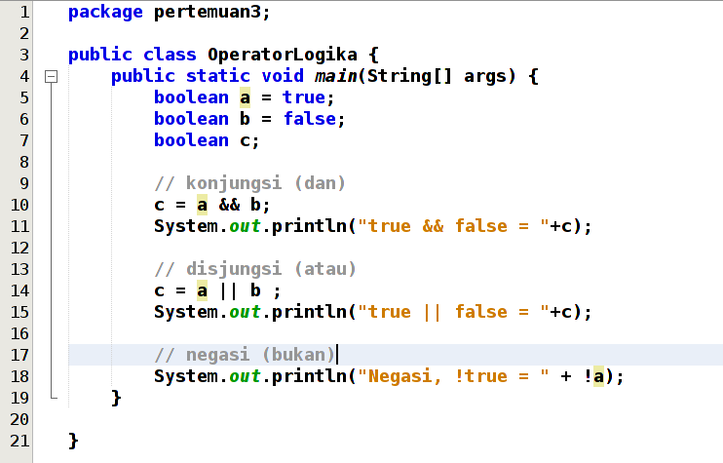

1. Tugas
2. Graphical user interface, text, application, email

   Description automatically generated
3. Graphical user interface, text, application

   Description automatically generated
4. Analisis dan kesimpulan

Analisis ;

dari koding a

Baris 6 : digunakan untuk membantu kita meminta input dari user.

Baris 11 : Class ini menerapkan akses public agar dapat dipanggil oleh class lainnya.

Baris 12 : perintah tersebut digunakan untuk mengkonversikan dari tipe data String menjadi tipe data Integer

Baris 13 : digunakan untuk menjalankan kodde java (bytecode)

Baris 15-16 : digunakan untuk menampilkan tulisan yang akan tampil dilayar

Baris 17 : String input untuk mendeklarasikan tipe data yang akan diinput, sedangkan Stdin = standar input. readLine untuk mengkonversikan byte ke dalam bentuk karakter.

Baris 18 : int merupakan deklarasi tipe data numeric untuk variable a, Integer.parseInt untuk menkonversi dari string ke integer.

Baris 19 : digunakan untuk menampilkan tulisan yang akan tampil dilayar.

Baris 20 : input untuk mendeklarasikan tipe data yang akan diinput, sedangkan Stdin = standar input. readLine untuk mengkonversikan byte ke dalam bentuk karakter.

Baris 21 : int merupakan deklarasi tipe data numeric untuk variable b, Integer.parseInt untuk menkonversi dari string ke integer.

Baris 22 : Tampilkan luas segitiga dengan menggunakan tanda + disertai rumus ruas segitiga, maka saat output keluar akan menghasilkan luas segitiga dengan alas dan tinggi yang sudah ditentukan melalui input keyboard.

Dari koding b

Baris 6 : meng-import library java.util.Scanner untuk fungsi input.

Baris 11 : membuat class dengan nama BilanganGenap.

Baris 13 : mendeklarasikan variable b bertipe integer untuk menyimpan nilai bilangan.

Baris 14 : mendeklarasikan variable scan untuk menginput nilai.

Baris 15 – 16 : melakukan input nilai bilangan ke dalam variable b.

Baris 19 : cek kondisi jika nilai variable b mod 2 adalah 0 atau nilai a dapat habis dibagi 2.

Baris 20 : memberikan informasi kalau nilai variable b tersebut adalah  bilangan genap.

Baris 21 : kondisi jika nilai variable b mod 2 tidak 0 atau nilai a tidak dapat habis dibagi 2.

Baris 22 : memberikan informasi kalau nilai variable a tersebut adalah bilangan ganjil.

Kesimpulannya saya berhasil dalam melakukan praktikum ini walaupun tidak langsung berhasil dengan waktu yang cepat, butuh ketelitian dan pemahan lebih supaya bisa menghasilkan program yang berhasil. Perlu belajar lebih banyak lagi untuk praktikum selanjutnya.

1. Sumber materi :
2. <http://candrarobiansyah.blogspot.com/2012/12/variabel-java.html>
3. <https://www.petanikode.com/java-input-output/>
4. <http://bloggernita-26.blogspot.com/2016/04/program-java-menghitung-luas-segitiga_14.html>